Các thao tác trên cây nhị phân

1. Xây dựng cây nhị phân

1.1. Định nghĩa cấu trúc tự trỏ
Bằng mảng
struct node {
int item;
int leftchild;
int rightchild;
};
node tree[max];

Bằng danh sách liên kết
struct node {
int item;
node *left;
node *right;
};
typedef node* treenode;
treenode root;

1.2. Tạo node
Tạo node có giá trị val :
node* make(int val){
node* p=new(node);
p->k=val;
return p;
}
Chú ý :
- Biến con trỏ p chỉ là biến con trỏ, nếu không trỏ đến một biến kiểu node thì nó vô nghĩa.
- Do đó, phải dùng hàm cấp phát động new(node) tạo một biến node ảo cho p trỏ vào.
Ví dụ :
#include <bits/stdc++.h>
using namespace std;

struct node{
int k=0;
node* l=NULL;
node* r=NULL;
};

node* make(int val){
node* p=new(node);
p->k=val;
return p;
}

int main(){
cout<<make(8)->k; // cấp phát động, in ra 8
node* p;
p->k=9;
cout<<p->k; // không cấp phát động, không in ra gì, bị lỗi
}

2. Duyệt cây nhị phân

2.1. Ba phép duyệt cây nhị phân
Có 3 phép duyệt cây nhị phân dựa theo thứ tự duyệt của phần tử node cha so với node con trái và node con phải
Thứ tự này được quyết định bởi vị trí hàm cout in dữ liệu so với các lệnh gọi đệ quy
Chú ý : node con trái luôn được duyệt trước node con phải
Duyệt theo thứ tự trước
Duyệt theo thứ tự : node – left – right (giữa – trái – phải)
void PreOrder (treenode root ) {
if (root !=NULL) {
cout<< root.item;
PreOrder(root.left);
PreOrder(root.right);
}
}

Duyệt theo thứ tự giữa
Duyệt theo thứ tự : left – node – right (trái – giữa – phải)
void InOrder (treenode root ) {
if (root !=NULL) {
InOrder (root.left);
cout<< root.item;
InOrder (root.right);
}
}

Duyệt theo thứ tự sau
Duyệt theo thứ tự : left – right – node (trái – phải – giữa)
void PostOrder (treenode root ) {
if (root !=NULL) {
PostOrder (root.left);
PostOrder (root.right);
cout<< root.item;
}
}
Ví dụ
Trước (T) = 40, 30, 25, 20, 28, 35, 32, 38, 60, 50, 70, 65, 90. (NLR)
Giữa (T) = 20, 25, 28, 30, 32, 35, 38, 40, 50, 60, 65, 70, 90. (LNR)
Sau (T) = 20, 28, 25, 32, 38, 35, 30, 50, 65, 90, 70, 60, 40. (LRN)
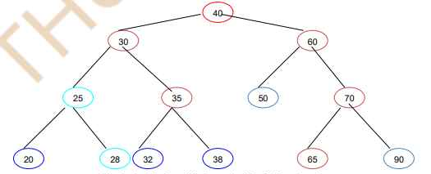

2.2. Duyệt theo mức
Như thuật toán BFS. Ví dụ :
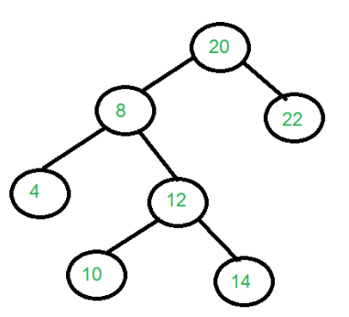 In ra : 20 8 22 4 12 10 14
Sử dụng queue để giải.
Thuật toán duyệt theo mức với cây nhị phân có node gốc được trỏ bởi node* p.
q.push(p);
while(!q.empty()){
cout<<q.front()->k<<" ";
if(q.front()->l!=NULL) q.push(q.front()->l);
if(q.front()->r!=NULL) q.push(q.front()->r);
q.pop();
}

2.3. So sánh các phép duyệt cây
So sánh
Phép duyệt | Tính chất
PreOrder | Tương tự như DFS
InOder | Bảo toàn thứ tự từ trái qua phải của cây
PostOrder | Cũng như PreOrder nhưng thứ tự ngược lại
LevelOder | Tương tự BFS

Xây dựng cây nhị phân từ các phép duyệt
Ta không thể xây dựng cây nhị phân chỉ với 1 phép duyệt được.
Thường thì để xây dựng cây nhị phân ta phải kết hợp 2 phép duyệt gồm : InOrder và 1 phép bất kỳ.
Ta dựa trên đặc tính bảo toàn thứ tự trái – phải của cây nhị phân trong phép duyệt Inorder để dựng cây :
10
30
20

60
40
Postorder :
30
10
60
20
40
Ta sẽ tìm hiểu về cách dựng cây trong mục 7.

3. Chèn vào cây nhị phân
Các vị trí trong cây nhị phân không có thứ tự hay chỉ số do vậy việc chèn, xóa phải xét trong các trường hợp cụ thể

4. Xóa khỏi cây nhị phân
Các vị trí trong cây nhị phân không có thứ tự hay chỉ số do vậy việc chèn, xóa phải xét trong các trường hợp cụ thể

